Отчет по лабораторной работе №9

*дисциплина: Архитектура компьютера*

Галацан Николай, НПИбд-01-22

Содержание

# 1 Цель работы

Приобретение навыков написания программ с использованием циклов и обработкой аргументов командной строки.

# 2 Выполнение лабораторной работы

Ввожу команды для создания каталога лабораторной работы, перехожу в него, создаю файл lab9-1.asm

mkdir ~/work/arch-pc/lab09  
cd ~/work/arch-pc/lab09  
touch lab9-1.asm

Ввожу в файл lab9-1.asm текст программы из листинга 9.1, сохраняю файл. (рис. 1).

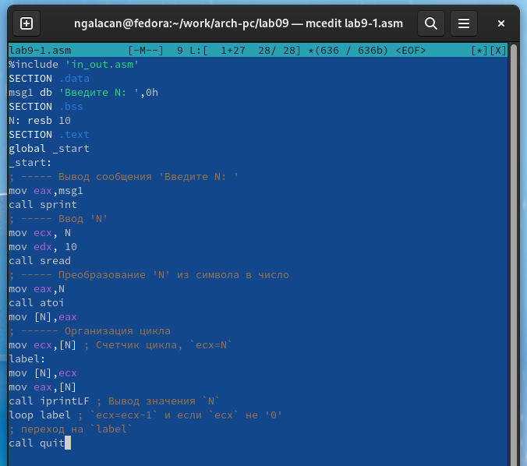

Рис. 1: Редактирование файла lab9-1.asm

Создаю исполняемый файл и запускаю его (рис. 2).

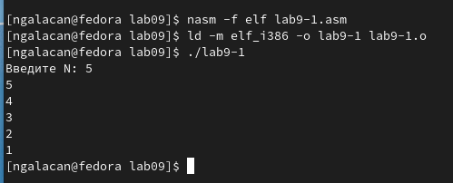

Рис. 2: Запуск исполняемого файла lab 9-1

В результате выводится верное количество проходов по циклу.

Редактирую текст программы, добавив изменение значения регистра eax в цикле:

label:  
sub ecx,1 ; `ecx=ecx-1`  
mov [N],ecx  
mov eax,[N]  
call iprintLF  
loop label

Создаю исполняемый файл и запускаю его (рис. 3).

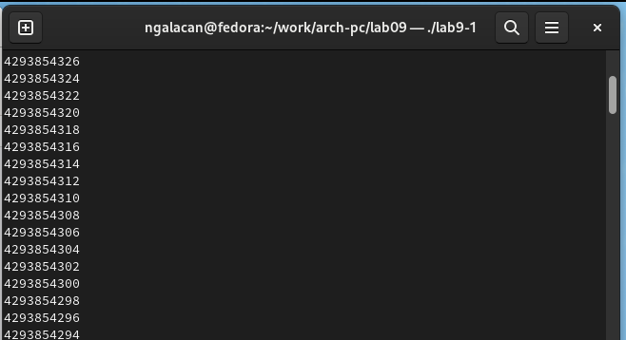

Рис. 3: Запуск измененного исполняемого файла lab 9-1

В результате исполнения программа зацикливается. Число проходов цикла не соответствует значению, введенному с клавиатуры. Программа работает некорректно.

Редактирую текст программы, чтобы можно было использовать регистр ecx в цикле с помощью стека:

label:  
push ecx   
sub ecx,1  
mov [N],ecx  
mov eax,[N]  
call iprintLF  
pop ecx   
loop label

Создаю исполняемый файл и запускаю его (рис. 4).

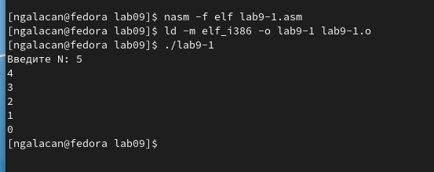

Рис. 4: Запуск исполняемого файла lab 9-1 после 3-го изменения

Число проходов цикла соответствует значению, введенному с клавиатуры.

Создаю новый файл: touch lab9-2.asm. Ввожу в него текст программы из листинга 9.2, внимательно изучив (рис. 5).

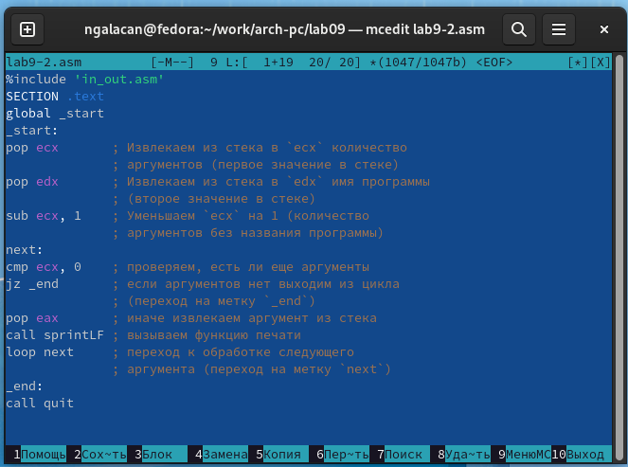

Рис. 5: Редактирование файла lab 9-2.asm

Создаю исполняемый файл и запускаю его (рис. 6).

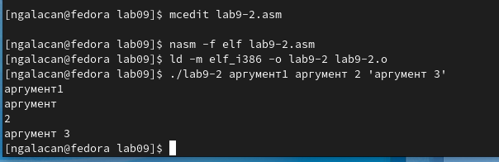

Рис. 6: Запуск исполняемого файла lab 9-2

Программой обработано 4 аргумента (аргументы отделяются друг от друга пробелом, из-за чего аргумент и 2 программа восприняла отдельно).

Создаю новый файл: touch lab9-3.asm. Ввожу в него текст программы из листинга 9.3. Создаю исполняемый файл и запускаю его, указав разные аргументы (рис. 7).

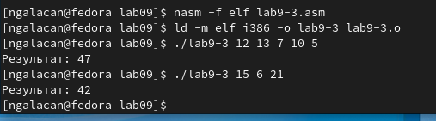

Рис. 7: Запуск исполняемого файла lab9-3

Редактирую текст программы lab9-3.asm для вычисления произведения аргументов командной строки (рис. 8).

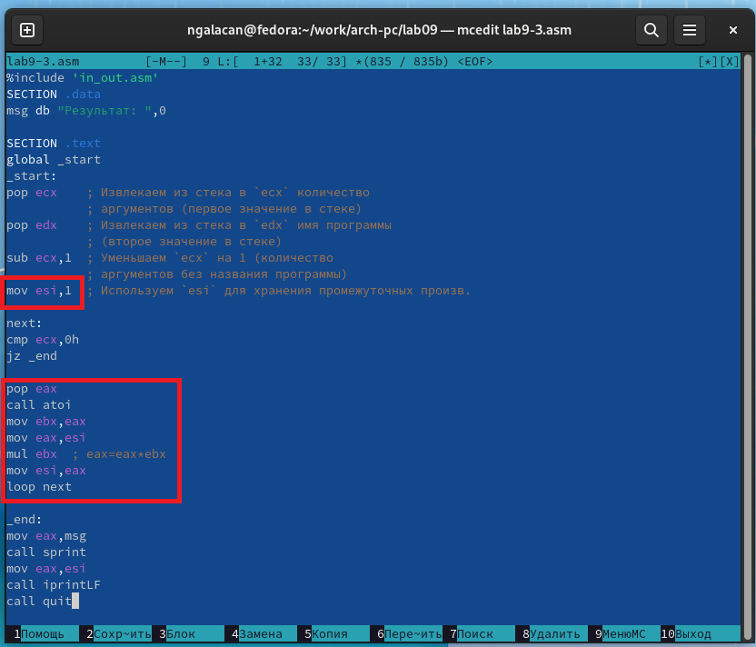

Рис. 8: Изменение текста программы lab9-3.asm для вычисления произведения

Значение esi меняю на 1 для корректного умножения. Аргумент из командной строки переносится в ebx, в eax помещается значение регистра esi. Выполняется умножение, и результат умножения переносится из eax в esi.

Создаю исполняемый файл и запускаю его, вводя разные аргументы (рис. 9).

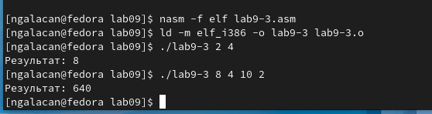

Рис. 9: Запуск измененного исполняемого файла lab9-3.asm

Программа вычисляет верное произведение аргументов командной строки.

# 3 Выполнение заданий для самостоятельной работы

В лабораторной работе №7 был получен 4-ый вариант заданий.

1. Необходимо написать программу для нахождения суммы значений функции, где значения *x* передаются как аргументы. В соответствии вариантом выбрана функция *f(x)=2(x-1)*.

Создаю файл lab9-sam.asm и набираю текст программы. Написанная программа имеет следующий вид:

%include 'in_out.asm'  
SECTION .data  
msg db "Результат: ",0  
fn db "Вариант 4. Функция: f(x)=2(x-1)."  
SECTION .text  
global _start  
_start:  
pop ecx ; Извлекаем из стека в `ecx` количество  
 ; аргументов (первое значение в стеке)  
pop edx ; Извлекаем из стека в `edx` имя программы  
 ; (второе значение в стеке)  
sub ecx,1 ; Уменьшаем `ecx` на 1 (количество  
 ; аргументов без названия программы  
mov esi,0 ; Используем `esi` для хранения промежуточных результатов  
  
next:  
cmp ecx,0h  
jz _end  
  
pop eax ; eax=x  
call atoi  
sub eax,1 ; eax=x-1  
mov ebx,2  
mul ebx ; eax=(x-1)*2  
add esi,eax ; esi=esi+eax  
loop next  
  
_end:  
mov eax,fn  
call sprintLF  
mov eax,msg  
call sprint  
mov eax,esi  
call iprintLF  
call quit

Создаю исполняемый файл и запускаю, проверяю работу на нескольких наборах *x* (рис. 10):

* 1 2 3
* 3 7 10 4 2
* 8 12
* 14 18 23 1 3 6

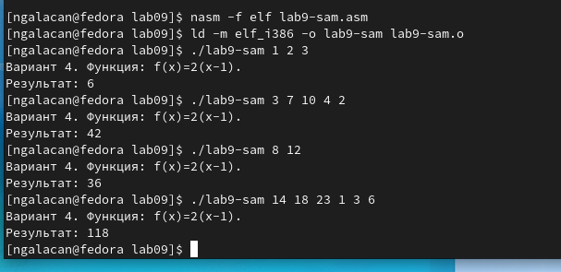

Рис. 10: Запуск исполняемого файла lab9-sam

Вычисляю аналитически сумму значений функции при каждом наборе. Программа выводит верный результат.

# 4 Выводы

Были приобретены навыки программирования циклов. Изучена и применена обработка аргументов командной строки.